**Teori Tugas 4**

*Disusun untuk memenuhi tugas mata kuliah Pemrograman Berorientasi Objek (Teori)*



Disusun Oleh:

Dwika Ali Ramdhan (231511042) 2B – D3

Jurusan Teknik Komputer dan Informatika Politeknik Negeri Bandung

2024

# DAFTAR ISI

DAFTAR ISI 1

PEMBAHASAN 2

1.1. Inheritence 2

1.1.1. Single Inheritence 2

1.1.2. Multiple Level Single Inheritence 2

1.1.3. Multiple Inheritence 2

1.2. Persoalan 2

1.2.1. Buatlah contoh hirarki yang menerapkan single inheritance (sesuaikan dengan kasus anda di matkul PRPL) ! 2

1.2.2. Buatlah contoh hirarki yang menerapkan multiple level single inheritance (sesuaikan dengan kasus anda di matkul PRPL)! 3

1.2.3. Buatlah contoh hirarki yang menerapkan multiple inheritance (jangan menggunakan contoh yang sudah diberikan) ! 3

1.2.4. Jelaskan mengapa inheritance dapat meningkatkan aspek "reuse" !? 3

1.2.5. Bagaimana pendapat anda terhadap banyaknya level hirarki pada inheritance ? 3

1.2.6. Apakah permasalahan yang muncul pada kasus multiple inheritance pada Java ? 3

1.2.7. Bagaimana solusi yang mungkin dilakukan untuk menangani multiple inheritance pada Java ? 3

# PEMBAHASAN

## Inheritence

*Inheritance* dalam pemrograman dalam *object-oriented programming* (OOP), adalah suatu mekanisme di mana suatu *class* dapat mewarisi sifat, metode, dan atribut dari *class* lain. Inheritance memungkinkan pembentukan *class* baru yang dikenal sebagai kelas turunan (*subclass*) atau kelas anak (*child class*), untuk mengadopsi atribut dan perilaku *class* yang sudah ada, disebut kelas induk (*parent class*) atau kelas dasar (*base class*). Proses ini menciptakan hierarki *class* yang efisien, di mana *class* turunan dapat menggunakan kembali (*reuse*) kode yang telah ditulis dalam *class* induk, mengurangi kebutuhan untuk duplikasi kode.

### Single Inheritence

*Single inheritance* adalah sebuah *class* turunan yang hanya mewarisi dari satu *class* induk. Ini adalah bentuk pewarisan yang paling sederhana, di mana *class* turunan mendapatkan semua metode dan properti dari satu *class* induk saja.

### Multiple Level Single Inheritence

*Multiple inheritance* memungkinkan sebuah ***class***turunan untuk mewarisi dari lebih dari satu *class* induk. Artinya, *class* turunan dapat menggabungkan fungsionalitas dari beberapa *class* induk.Multiple inheritance lebih kompleks.

### Multiple Inheritence

Dalam *multilevel inheritance*, sebuah *class* turunan mewarisi dari *class* turunan lain, sementara *class*yang sendiri mewarisi dari *class* induk.

## Persoalan

### Buatlah contoh hirarki yang menerapkan single inheritance (sesuaikan dengan kasus anda di matkul PRPL) !

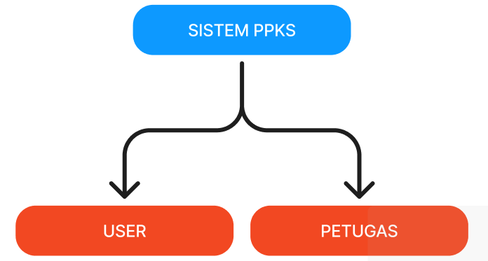Sistem PPKS bertindak sebagai kelas induk. User dan Petugas bertindak sebagai kelas turunan. Single inheritance terjadi karena User dan Petugas masing-masing hanya mewarisi dari Sistem PPKS.

### Buatlah contoh hirarki yang menerapkan multiple level single inheritance (sesuaikan dengan kasus anda di matkul PRPL)!

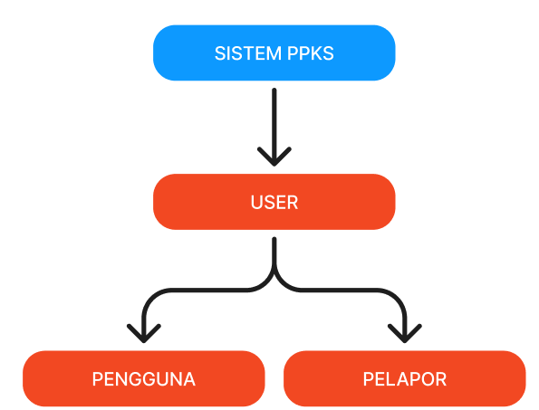Sistem PPKS (Tingkat 1) bisa dianggap sebagai kelas induk.

User (Tingkat 2) mewarisi dari kelas Sistem PPKS. Artinya, User mendapatkan semua properti dan perilaku dari kelas Sistem PPKS.

Pengguna dan Pelapor (Tingkat 3) adalah turunan dari User. Kedua peran ini mewarisi fitur-fitur dari kelas User, yang juga mewarisi dari kelas Sistem PPKS.

### Buatlah contoh hirarki yang menerapkan multiple inheritance (jangan menggunakan contoh yang sudah diberikan) !

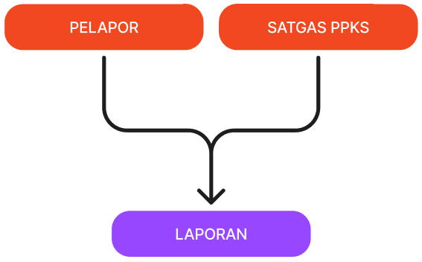

Pelapor dan Satgas PPKS dapat merupakan dua kelas induk. Laporan adalah kelas turunan yang mewarisi sifat dari kedua kelas induk tadi.

Laporan mendapatkan input dari Pelapor dan Satgas PPKS. Ini menggambarkan bahwa Laporan adalah hasil kombinasi atau gabungan dari atribut dan perilaku yang diturunkan dari kedua entitas ini.

### Jelaskan mengapa inheritance dapat meningkatkan aspek "reuse" !?

Karena memungkinkan kelas turunan menggunakan kembali atribut dan metode dari kelas induk, mengurangi duplikasi kode dan mempermudah pemeliharaan.

### Bagaimana pendapat anda terhadap banyaknya level hirarki pada inheritance ?

Terlalu banyak level hirarki dapat meningkatkan kompleksitas dan sulit dipahami. Jadi menurutsaya jangan menggunakan hirarki yang terlalu banyak dan sulit.

### Apakah permasalahan yang muncul pada kasus multiple inheritance pada Java ?

Diamond Problem adalah masalah yang terjadi dalam multiple inheritance ketika sebuah kelas mewarisi dari dua kelas yang memiliki kelas induk yang sama, membentuk struktur berbentuk berlian.

### Bagaimana solusi yang mungkin dilakukan untuk menangani multiple inheritance pada Java ?

Yaitu dengan menggunakan interface sebagai pengganti multiple inheritance dari kelas. Interface memungkinkan sebuah kelas untuk mewarisi dari beberapa sumber tanpa mengalami konflik implementasi.